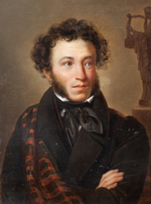
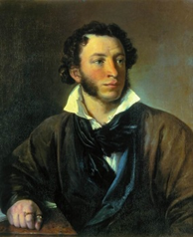
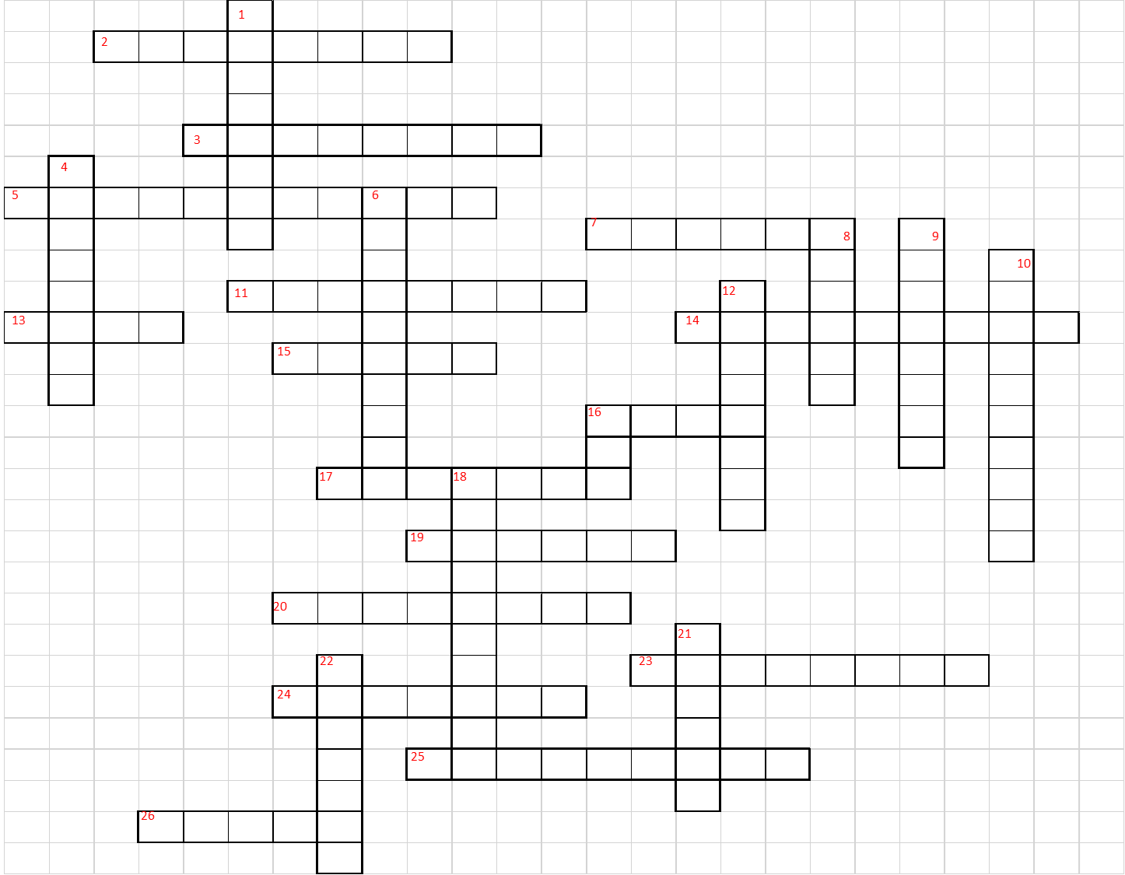
Кроссворд КЛАССИКА 2021-2022 уч.г.
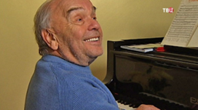
По горизонтали: 2. -Советский и российский композитор. Известен как автор множества популярных песен и песен для детей, в том числе музыки для мультфильмов про Чебурашку и Крокодила Гену. Считается классиком отечественной детской песни. 3. -Русский художник-портретист, выходец из крепостных крестьян. 5.- Кто из художников интересовался скрипкой, и был не только хорошим художником - маринистом, но и музыкантом - он с детства играл на скрипке и всегда музицировал в кругу друзей. 7.-Его называют и «золотым шедевром», и коронным «блюдом» цыганского репертуара. Традиционный венгерский народный танец. Название происходит от венг.слова, которое переводится как— постоялый двор, корчма, трактир.
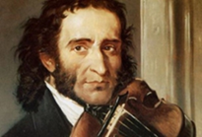
11.- Советский композитор, пианист, его часто называют последним представителем русской классической музыки. Автор музыкальных иллюстраций к повести Пушкина «Метель».
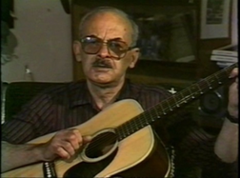
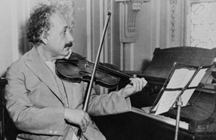
13. – Широко известный американский скрипач, лауреат премии 'Грэмми', склонен к участию в не совсем обычных для крупного академического музыканта экспериментах. Так в один из них на протяжении 43 минут он играл в вестибюле станции метро в Вашингтоне под видом обычного уличного музыканта. Мало, кто заинтересовался его игрой, хотя на его концертах аншлаг и билеты не из дешевых.
14. – Французский праздничный, коллективный танец, который исполняется в "живой цепи" танцоров, взявшихся за руки в сопровождении песен. 15.- (1868-1922) – итальянский скрипач и композитор, известный в свое время преподаватель игры на скрипке и мандолине, автор знаменитoго «Чардаша», написанного по мотивам мелодий венгерских народных танцев. 16. - Имя этого гениального французского композитора нерасторжимо связано с его последней оперой «Кармен», после провала которой, композитор умерает. 17. –Кто из великих скрипачей в детстве мечтал стать уличным музыкантом? Советский скрипач, альтист, дирижёр, педагог, один из наиболее выдающихся представителей отечественной скрипичной школы «Скрипичный царь …» - так называли его в Европе. Великий скрипач страстно увлекался шахматами и считался сильным игроком. 19. - Весьма немногие знают и то, что всем известный баснописец написавший такие басни “Стрекоза и Муравей”, “Лебедь, Щука и Рак”, “Мартышка и очки”страстно любил классическую музыку, обожая играть на скрипке! Существует байка, что он, проводя зиму за городом, терзал инструмент с таким рвением, что распугал голодных волков, терроризирующих деревню. 20. – (1782 Генуя – 1840 Ницца) Мистический скрипач, считалось, что его руками руководил сам Сатана! Великий композитор Италии, которого не соглашался похоронить ни один город, хотя при жизни музыкант занимался благотворительностью. Музыкант-легенда, который прошел очень сложный скрипичный путь от мальчика в сарае до звезды мирового масштаба! 23. - Отгадайте загадку. -На лугу живет скрипач, носит фрак и ходит вскачь… 24. - Русский поэт, прозаик переводчик, литературный критик, был расстрелян в 1921году по сфабрикованному обвинению в участии в антисоветском заговоре. Посмертно реабилитирован в 1992 году. Автор строк Милый мальчик «Волшебная скрипка» 25. - этот музыкальный термин в переводе с итальянского означает певуче. Сегодня звучало произведение под этим названием. 26. – советский скрипач, мастерство владения скрипкой которого сравнивается с самим Паганини. В 80-е годы великий скрипач озвучивал фильм «Никколо Паганини» на скрипке самого маэстро.
По вертикали: 1. - Американский композитор(1908—1975 года) автор популярных шутливых произведений: «Пьеса для пишущей машинки с оркестром», «Пустячок», «Синкопированные часы». 4. - Он не только легендарный физик, но еще и скрипач. Одновременно с обучением на скрипке, большое внимание уделял игре на рояле. 6. -Русский художник, график и живописец, мастер портрета. В 1827 году он написал портрет Александра Пушкина, который стал самым известным и распространённым изображением поэта. При этом гений русской поэзии был весьма капризным заказчиком, но портретом кисти этого художника откровенно восхищался. 8. - Австрийский композитор, дирижёр и скрипач, признанный «король вальса», автор многочисленных танцевальных произведений и нескольких популярных оперетт. Редко исполняемое произведение композитора - Египетский марш входит в репертуар Невельского ансамбля скрипачей. 9.- Советский и российский поэт, бард, прозаик и сценарист, композитор. Автор около двухсот авторских и эстрадных песен, написанных на собственные стихи и кавказские сказания, один из наиболее ярких представителей жанра авторской песни в 1950-е-1980-е годы. Автор знаменитых строк «Музыкант играл на скрипке, я в глаза ему глядел…» 10. - Жительница или уроженка древнего прованского города Арль, расположенного на самом юге Франции, где и происходит действие спектакля с музыкой Бизе. 18. - Народное поверье гласит, что название этого танца произошло от названия ядовитого паука, укус которого смертелен. Если уж он укусит, то самое верное средство избавиться от яда — плясать быстро и неистово, чтобы хорошенько пропотеть. А с потом выйдет и яд из тела... Неизвестно, проверял ли кто-нибудь это «средство лечения», но то, что характер танца живой, и бурный, ритм чёткий, а темп быстрый, это несомненно. 21. - Величайший русский поэт, прозаик, драматург, публицист, критик, основоположник новой русской литературы... Наиболее известные его произведения: «Сказка о царе Салтане», «Сказка о рыбаке и рыбке», «Сказка о мёртвой царевне и семи богатырях», исторический роман «Капитанская дочка», поэма «Руслан и Людмила», роман в стихах «Евгений Онегин»… 22. – его называют последним великим оперным композитором, с уходом которого закончилась история итальянской оперы. Самые известные его Оперы «Тоска», «Джанни Скикки»

.

